出國報告(出國類別：實習)

新加坡民航學院
「航管督導管理研習課程」

服務機關：民用航空局飛航服務總臺
姓名職稱：王妍方 管制員
派赴國家/地區：新加坡
出國期間：108年2月24日~108年3月2日
報告日期：108年4月1日

摘要

此次至新加坡民航學院參與之「航管督導管理研習課程」，內容著
重在督導應如何在飛航管制體系裡，從安全管理的角度來增進組織效
能，並配合案例調查分析、緊急應變、威脅與疏失、壓力及疲勞管理等
相關課程進行研討。經由此研習課程，參訓學員能更深入了解管理航管
團隊所需之領導、溝通、緊急狀況處理及安全管理等技巧，並精進航管
督導之專業能力，期能協助臺北飛航情報區內飛航服務資源妥善運作，
以達提昇飛航服務水準、維護飛航安全之目的。

「航管督導管理研習課程」出國報告書

目次
- 目的‧‧‧‧‧‧‧‧‧‧‧‧‧‧‧3
- 過程（行程紀要 ） ‧‧‧‧‧‧‧‧5
- 課程與班級成員簡介‧‧‧‧‧‧‧‧6
- 研習課程概要 ‧‧‧‧‧‧‧‧‧‧10
- 心得與建議 ‧‧‧‧‧‧‧‧‧‧‧26
- 附件

- 目的

日本經營之神松下幸之助曾說：「企業最大的資產是人」。引用到飛航服務管理體系而言最大的資產就是「管制員」，而飛航服務單位中的「航管督導」，正是扮演協助管制員達成飛航安全目標，並發揮組織最大效益的重要角色。

此次新加坡民航學院的「航管督導管理研習課程」，內容著重於督導如何在飛航管制體系裡，從安全管理的角度來增進團隊效能，並配合案例調查分析、緊急應變、威脅與疏失、壓力及疲勞管理等相關課程進行研討。經由此研習課程，參訓學員能更深入地了解管理航管團隊所需之領導、溝通、緊急狀況處理及安全管理等技巧，並精進航管督導之專業能力，幫助飛航服務資源妥善運作，以達到提昇飛航服務水準，並維護飛航安全的目的。

自從民國100年新航管自動化系統(ATMS)建置完成並成功轉移，飛航服務單位面臨因工作環境轉變的衝擊所帶來的人力短缺丶管理資源調配及訓練等問題仍一直持續至今；接著又歷經桃園機場道面整建之單一跑道運作航管黑暗期。我們預期當硬體設施改善、人員作業調適逐漸完備，航管安全績效也必然有所提升之時，廉價航空興起使航行量大增，管制人力配置及空域容量不足，需再擴充因應的急迫性大增。

此次藉由參與新加坡民航學院「航管督導管理研習課程」，有機會學習國際間新的管理思維，汲取其他國家的經驗，期在未來有機會將所學之經驗運用於工作上，進而協助改善我國飛航服務所面臨的困難，使工作環境與制度能因應航空業情勢快速的變遷，發展更貼近需求之配套，使第一線的工作同仁能有安全的環境及流程，並對自己的工作、訓練與生活無後顧之憂，進而激勵同仁的工作士氣，達到飛航服務世界一流、飛航服務顧客滿意的目標。

- 過程（行程紀要 ）

行程紀要 : 如行程表

日期 | 行程內容 | 備註
2019 / 2 / 24 | 臺 灣 → 新加坡 | 搭乘長榮航空公司編號215班機，約於下午4時抵達
2019/ 2 / 25- 3 / 1 | 新加坡民航學院研習課程 | 研習課程
2019 / 3 / 2 | 新加坡 → 臺 灣 | 搭乘長榮航空公司編號226班機，約於晚間7時返抵臺灣

參、 課程與班級成員簡介

- 課程簡介
  - 課程內容摘要:
  - Describe the role of the Watch Supervisor
(當班督導角色之敘述)
  - Explain the Concepts Involved in Supervising a Team
(督導團隊之概念解釋)
  - Explain the Concepts of Quality Management
(品質管理之概念解釋)
  - Explain the Concepts and Skills Required to Conduct an Investigation
(進行調查所需之概念與技巧解釋)
  - Threat and Error Management is Described
(威脅與疏失管理之敘述)
  - Requirements of In Flight Emergency Checklists(IFERC) are discussed
(航行中緊急情況查核表內需求之討論)
  - Explain the Basic Rules for Successful Communication
(順利成功溝通為關鍵之解釋)
  - Explain the effects of stress on controllers
(管制員因壓力所造成影響之解釋)
  - Explain the effects of fatigue on team members
(團隊成員因疲勞所造成影響之解釋)

  - 課表
1. 第一日(2/25)
時間 | 課表內容
0900 - 1030 | Course Administration and Introduction
1100 - 1230 | Describe the role of the Watch Supervisor
1330 - 1500 | Explain the Concepts Involved in Supervising a Team
1515 - 1645 | (continue): Explain the Concepts Involved in Supervising a Team
2. 第二日(2/26)
時間 | 課表內容
0900 - 1030 | Leadership Styles are described
1100 - 1230 | Explain the Concepts of Quality Management
1330 - 1500 | (continue): Explain the Concepts of Quality Management
1515 - 1645 | (continue): Explain the Concepts and Skills Required to Conduct an Investigation

3. 第三日(2/27)
時間 | 課表內容
0900 - 1030 | (continue): Explain the Concepts and Skills Required to Conduct an Investigation
1100 - 1230 | Threat and Error Management is Described
1330 - 1500 | (continue)Threat and Error Management is Described
1515 - 1645 | (continue)Threat and Error Management is Described
4. 第四日(2/28)
時間 | 課表內容
0900 - 1030 | Requirements of In Flight Emergency Checklists(IFERC) are discussed
1100 - 1230 | Requirements of In Flight Emergency Checklists(IFERC) are discussed
13 30 - 1500 | Explain the Basic Rules for Successful Communication
1515 - 1645 | Explain the Basic Rules for Successful Communication

5. 第五日(3/1)
時間 | 課表內容
0830 - 1030 | Explain the effects of stress on controllers
1100 - 1230 | Explain the effects of fatigue on team members
1230 | Course Closing

- 班級成員

(一)、授課講師
Mr Patrick Coyle目前任職於紐西蘭航空，負責規劃員工在職訓練及督
導訓練課程，同時具有紐西蘭飛航管制員經驗及15年訓練課程講授
資歷。由於其豐富的民航相關背景及經驗，不論是介紹專業理論或舉
例，皆能切中航管或航空業遭遇之情況，並在授課內容取材豐富、理
論與實務兼具，運用分組討論及案例分析方式引導學員思考並反饋，
實為專業之國際級講師。

(二)、班級成員
本班成員共15名，除了我與另一位來自澳門的學員外，其他13名成
員皆是新加坡管制單位(區域管制中心、近場臺及塔臺)值班督導，他
們對第一次到新加坡民航學院(以下稱SAA)研習的新同學，展現了地主之誼給予親切的照顧，大部分成員航管督導資歷皆超過10年以上，因為彼此工作、業務內容高度相關，故課程進行討論及經驗分享、回饋時格外熱烈。透過本次研習課程有機會與新加坡航管督導們彼此交換工作心得，也獲取很多理論與實際結合的寶貴經驗，並透過同學安排參訪新加坡區域管制中心(以下稱區管中心)模擬機訓練教室，實際了解雷達管制環境及操作流程，此行著實獲益良多。

肆、 研習課程概要

一、 驅動一個成功團隊

(一)、成功團隊的6大特徵：
1. 全員參與(Full participation)
所有團隊成員都貢獻自己的時間和精力，參與決策處理。
2. 信任(Trust)
相信每個成員都會為團隊增加價值，成員們會努力確保做出貢獻。
3. 開放溝通(Open Communication)
成員間有效溝通顯現於以下表現：
(1) 貢獻想法。
(2) 提供建設性的反饋。
(3) 要求澄清可能令人困惑的任何事情。
(4) 提供頻繁的更新。
(5) 仔細聽取對方的意見。
4. 明確的角色定位(Clear role)
例如，飛航管制員很清楚明白自己當所為，民航局也提供完整的程
序。
5. 品質管制( Quality control)
所有團隊成員都願意集體審查他們的表現和流程，以確保最終產品達
到或超過團隊目標。
6. 社會/商業平衡(Social/Business Balance)
發生自然的社會互動，個人層面的互動有助於創造理解並幫助改善
工作關係。
(二)、腦力激盪技術(Brainstorming Techniques)
「腦力激盪」是一種用於鼓勵創造性思維和新想法的方式。
一個好的腦力激盪技術允許所有成員輸入他們的想法進入討論，
歡迎所有想法，任何想法都不會被視為愚蠢，一個糟糕的腦力激
盪是:只允許說話最大聲或最自信的人輸入和討論想法。
(三)、激勵你的團隊
1. 有良好的互動機會為團隊帶來的更好表現
2. 工作動機需求討論
心理學家Abraham Maslow認為人的動機是由需求驅動的。這個理論的
核心是當人某一級的需求得到最低限度滿足後，接著產生追求更高一
級的需求，如此逐級上升，成為推動繼續努力的內在動力。
各項需求的先後順序，不一定適合於每一個人，即使兩個行業相同的
人，也並不見得有同樣的需求，正所謂世界上沒有兩片相同的葉子。
層次理論最大的作用在於，它指出了每個人都有需求。身為主管人
員，為了激勵下屬，必須要瞭解其下屬想要滿足的是什麼需求。
不論主管採取的是何種途徑，其措施總是以他對下屬的需求與滿足的
假定為基礎。

在其後的心理學家Herzberg將需求簡單分為兩個層次：
(1) 生物需求-食物、衣物及住所。
(2) 動機需求-成就、認可、責任、成長及進步工作的動力。

3. 結論：
(1) 團體成員的工作需求個別差異大，因生物或動機需求不同，
管理者選擇激勵員工方式如薪水、獎金、表揚、提升至更高職務
等也應不同。
(2) 不同種類工作的激勵方式各不相同。 例如，開發新愛滋病藥物
的人其工作動機與ATC團隊完全不同。前者必須是創新的橫向思
維，並且受到成功開發新的和世界領先藥物的驅動。航管團隊有
保證安全的首要要求，改變是保守的，任何新辦法都需要做安全
評估。因此，在安全驅動的環境中激勵人們會產生限制。

(四)、設定目標
1. 目標幫助我們專注於我們想去的地方
2. 設定目標時，請牢記以下幾點原則：
(1) 它們應該是現實的與可實現的，目標應始終具體才能提高性能，
抽象的目標（例如-盡力做到最好），無法評估是否已成功，且令
人沮喪不會得到最好的表現。
(2) 設定的目標要能改善組織
(3) 所有人都應參與目標設定過程
參與設定自己的目標通常會導致設定更高的目標，這也增加了所
有人對自己可以實現的信心。
(4) 應制定計劃以實現每個目標
3. 設定目標之前，團隊或組織需要一個願景。例如，飛航服務總臺的
願景：「飛航安全世界一流，飛航服務顧客滿意」。
再舉例臺北區管中心可以制定願景：「未來各席位全時段人力充足」。
所以願景是你希望你的團隊在未來的某個時間會達成預期目標，它代
表可以實現的理想。
4. 制定目標
使用「SMART」model為目標增加了衡量標準。
S……Specific（具體的）
M……Measurable（可量化的）
A……Achievable（可達成的）
R……Realistic（現實的）
T……Time-related（有期限的）
舉例：制定很明確的目標：「小明七月開始進行在職進階訓練」

5. 執行任務
被指派的個人確認會在期限內達成目標
6. 監督
督導協助檢查預設目標是否按計劃進行，並適度的提供協助並鼓勵正
在執行的成員。
(五)、督導管理團隊的技巧
講師Mr Patrick Coyle建議幾項管理團隊技巧提供大家思考：
1. 多花一些時間去了解團隊成員，這有許多積極的好處，包括：
(1) 彼此互相了解
(2) 給人一種關懷的印象
(3) 鼓勵他們發表意見
(4) 可以提供問題的早期預警
2. 提供反饋和指導
督導應將給予成員表揚和鼓勵視為重要工項，告訴他們哪裡做得不
好，或者鼓勵他們需要變得更好的理由。避免嚴厲的批評，而採用建
設性的評論技巧。
3. 溝通
使用一對一或團隊會議進行開放式溝通。避免「小圈圈式」的談話，
這樣很容易造成八卦流言，可能讓有些團隊成員以為他們不被重視。

二、安全文化（Safety Culture）

(一)、安全文化的定義：指在提供安全的飛航服務基礎上，每一個人、群
體和組織的態度、準則和行為，對於安全不朽價值的認同，以安全為
優先的信念，還有對安全的投入與奉獻。

James Reason(1997）提出重視安全的組織有以下特徵：
1. 知情、通報(Informed)
管理者應該了解其團隊成員的情況，且員工自願報告疏失。
2. 警惕 (Wary)
組織及其成員應該注意任何意外，並保持高度警惕。
3. 公平(Just)
組織在一些約束條件下，執行「免責」文化。
4. 彈性(Flexible)
組織可以根據需求運作，可依環境變化修改。
5. 學習(Learn)
組織應該準備好學習實施改革所需要的能力
(二)、公正文化(Just Culture)
公正文化政策旨在鼓勵遵守適當的政策法規和程序，促進安全操作
實踐及發展內部評估。公正文化有助於一個組織從報告文化
（Reporting Culture）做轉變，讓大家更正面的去看待「坦承錯誤」這
件事。

公正文化形成的條件：
(1) 信任的氛圍
(2) 鼓勵人們，甚至獎勵人們提供基本的安全相關服務信息。
(3) 人們明確了解可接受和不可接受行為之間的界限

(三)、兩個廣泛被航空業採用的安全模型---Reason Model、SHELL Model
1. Reason Model (Swiss Cheese Model)
由英國曼徹斯特大學心理學教授James Reason（1990）提出，此模型
是用系統方法，來識別和描述因一連串不安全行為或錯誤最終觸發了
事故發生。
據模型理論，有些隱藏因素(Latent Failure)已經存在一段時間，例如檢
查表沒有要求做某一項裝備檢視，當這些因素結合作業人員的顯性錯
誤(Active Failure)，若再發生某個特別狀況，又缺少最後防禦機制
(Defense)時，事故就發生了。管理者要學習的是:如何從系統整體面來
分析事故的根本原因，並抓出隱藏的錯誤、設置圍籬避免事故再次發
生。經由統計數據來看，每一嚴重的安全疏失意外發生前，已有好幾
百萬的操作錯誤發生過，就像冰山，危害深藏在水下的是顯露出的好
幾倍，人都會犯錯，安全管理的目的就是設定機制讓錯誤被發現，不
讓空洞有機會串聯起來，進而預防意外發生、提升安全。

2. SHELL Model
國際民航組織(ICAO)已採用SHELL模型作為分析工具，有助於具體地
顯示航空系統中各組成部分間的相互關係，探討人為因素疏失發生原
因，並發掘潛在問題。
SHELL Model以人 (Liveware) 為中心， 探討人與人之間(Liveware－
Liveware)、人與軟體之間(Liveware－Software)、 人與硬體之間
(Liveware－Hardware)、以及人與環境之間(Liveware－Environment)的互
動關係。當這些關係之間發生問題，或無法相互配合，即有可能發生
事故，航空工作環境有太多複雜因子交互關係，都會影響人的工作表
現，例如人—環境 (L-E)之間的關係，環境包括溫度、亮度、噪音、
振動和空氣流動性等實際條件，以及飛航服務是全年24小時無休，
明顯地會對人正常生理時鐘造成干擾。
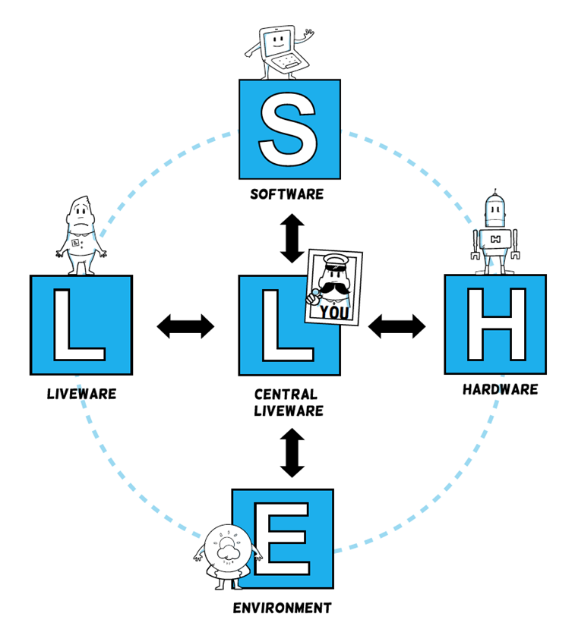

SHELL要素 | 舉例
Software | 手冊、文件、程序
Hardware | 耳機、鍵盤、螢幕、電腦、通訊設備
Environment | 噪音、照明、工作地點、組織文化(抽象)
Liveware | 團隊成員、主管、飛行員、大眾
Central Liveware | 管制員身心狀態、管制能力

三、威脅與疏失管理( Threat and Error Management, TEM )

(一)、依照ICAO Doc.9683 對於「威脅」與「疏失」的定義：
威脅：是指管制員每天所會遇到的各式各樣外在狀況，這些狀況增
加作業的複雜性，超出管制員可控制的範圍，並在某種程度上為飛
安帶來危險，有些可以預劃並加以化解，有些則是不能預期的潛在
威脅。
例如：
無線電通訊不良
機場場面狀況不良
助導航設施不良
飛機系統不正常
不正常操作
惡劣天氣
空域擁擠
程序設計不良
管制員以外的人為因素，如航電人員、飛行員、訪客
系統換版

疏失：是指管制員應做而未做，或做了不適當的行為或未遵照作業
規定，導致其結果偏離組織的意圖或期望。當疏失未被查覺、管理
或處置不當，則會進入非預期狀態，造成飛安事件或失事的可能性
增加，因此能夠識別出威脅，避免疏失及管理疏失很重要。
方法有：
班前簡報
良好的態度-專心
系統警示功能
提早預劃
遵守作業規定
適時運用檢查表
保持身體與精神狀況良好
與飛行員及管制員間溝通良好

(二)、 TEM模型接受存在（實際）威脅且無法避免，但重要的是有能力管
理威脅。所以衡量管制員技能的標準之一，是視其是否有足夠的能
力來檢測威脅，並採取適當的對策來回應。實際管制過程中有很多
實例可驗證威脅與疏失管理的重要性，例如飛行員操作錯誤、許可
覆誦錯誤等，管制員能在非預期狀況發生前，偵測出威脅並立即管
理，就是避免事故發生的最後的防線。

(三)、威脅/錯誤管理方法
1. 避免DIPs—分心(Distraction)、干擾(Interruption)、出神(Preoccupation)
2. 識別威脅
3. 風險評估(嚴重程度、發生機率)
4. 採取行動減少或消除威脅(調整任務、尋求協助、取消作業)
5. 持續監控

四、成功溝通的技巧

溝通可以定義為人與人之間有意義的互動過程，它是傳遞信息的行
為和交換意義的過程。（維基百科2008）
(一)、傾聽 (Listening)
作為管理者，你必須準備好傾聽。聽力是溝通過程的重要組成部分，
一個好的傾聽者應該對發言者保持目光接觸並跟上他所說的話，避免
一直打斷並要求重述。
根據Watzlawick (1967)研究，溝通發生在兩個層面。第一級涉及信息
的提供和接收。請注意，只是給予或只是接收不構成完整的溝通。第
二級賦予信息意義。實際信息中裡有小部分喜歡，不喜歡等情感因素
都會增加到腦部畫面中，而「實際」信息常會被這些增加的情感因素
大量修改。
(二)、溝通技巧
1. 語調(Intonation)
說話時使用的音調變化影響接收者對信息的解讀。例如管制員為傳達
許可，緊迫時會語調上揚，事實上這對飛行員做出反應的時間會有影
響。
2. 聲音(Sounds)
一些平時不太被注意的聲音，出現在特別場合會有重大的影響。例
如教官在學生後方發出嘆息聲或微咳聲，學生會解讀成不贊成的意
思。
3. 利用肢體語言、手勢或面部表情能更正確傳達信息。
4. 克服因個人感知不同對接收信息的差異
簡單地說:就是聽到並不意味著我們已經傾聽，已經傾聽並不意味著完
全了解。一個消息在兩個人之間可能有完全不同的含義，因為每人的
感知(Perception)不同，所以溝通需透過調整和糾正來克服這些差異。
(三)、溝通障礙
1. 溝通中常有些個人或兩人之間的因素，阻礙了溝通的有效性。
例如，噪音、情緒、疲倦、不想傾聽及沒有反饋等。
2. 失真(Distortion)
人腦大部分自動工作，使用許多捷徑機制快速理解我們周圍的世界。
其中一種方法是使用「模式配對(pattern matching)」。如果我們沒有聽
清楚，大腦將傾向於填補缺失部分中所有類似信息的記憶，這樣所創
造出來對我們有意義的信息，可能與實際不同。
3. 信息超載
我們大腦對信息處理受工作或任務負荷的影響很大，因為人的注意力
及意識處理能力有限，如果負載太高就可能會產出被省略或錯誤的信
息。
(四)、造成溝通誤解的因素
1. 用錯字
尤其容易發生在使用不同母語的人溝通時，或使用其他人不易理解的
專業術語。
2. 使用錯誤的語調
例如教官對學生說「你為什麼沒有做？」可能只是一個簡單的詢問，
若語氣加重可能被認為是責備「你應該要做到」的意思。
(五)、對團隊成員提出溝通反饋的方式(Feedback)
1. 評價-應對事不對人提出有建設性的反饋。
2. 解釋-可幫助你更了解成員的想法，例如反問：「你認為寫報告是個好
主意？」
3. 支持-用一些激勵的話來支持人的自我建設或幫助人們改變心態。

五、壓力及疲勞對管制員的影響

(一)、壓力對工作表現的影響
並非所有壓力都是負面，Eustress(適度壓力)強迫我們適應並提高工作
表現，過度壓力使工作績效呈現下降曲線，當壓力累積最高點超出了
我們的應對能力就是危難(Distress)。

(二)、如何幫助已有壓力感受的人
1. 識別(recognition)
人有壓力時會在生理、行為、心理功能、情緒等方面出現明顯症狀，
例如頭痛、躲避、減少人際關係、易怒等。
2. 情緒支持
回應情緒層面壓力最有效的方法是肢體語言，例如張開雙臂，友好的
微笑，點頭表示理解，使用簡短的字句溝通直到冷靜下來為止。
3. 邏輯支持
提問技巧能幫助人找到自己邏輯的解決方案，在不提供答案下，透過
自己思考問題的過程很重要。
(三)、個人層面可減輕團隊成員壓力的方法
1. 溝通-有效的溝通有助於減輕壓力。
2. 衝突管理-人與人之間的衝突是不可避免的，可能導致壓力。
3. 反饋-積極反饋有助於緩解壓力，處理不當的負面反饋反而會增加
壓力。
(四)、睡眠和疲勞的關係
正常的人類需要每晚6.5至8.5小時的睡眠。睡眠期間，大腦循環通過
5種不同的活動模式、4個階段不同深度的睡眠，再加上快速眼動期
(Rapid Eye Movement)，而為了良好睡眠品質，所有階段都是必要的。

睡眠最重要的目的是達到第4階段(最深層的睡眠)，使前額皮質修
復，前額皮質負責定位和維持注意力、短期記憶、靈活思考和溝通清
晰，這些都是飛航管制員工作所需的特質；REM睡眠則是修復人應對
壓力的心理程序，缺少完整的睡眠過程就會產生疲勞(Fatigue)，疲勞
會導致反應時間變慢、注意力降低、記憶力衰退、情緒退縮等後果，
而影響工作表現。
(五)、生理時鐘(circadian rhythms)是以24小時為周期，調節我們荷爾蒙、睡
眠及新陳代謝的人體機制，它會指示大腦下視丘調節體溫下降讓身體
準備休息，由下圖可看出一天中體溫最低的兩個時段，為夜間凌晨2
點到早上7點之間，日間12點到下午3點，此兩時段是人體表現最差
最需要休息的時間，這通常也是臺北區管中心航行量大，忙碌複雜程
度較高的時段。

(六)、睡眠失調會形成睡眠債(sleep debt)，嚴重影響人的健康及表現，而且
不能一換一的償還，至少需要5天完整睡眠-醒來的新模式讓身體適
應。輪班人員可嘗試睡眠管理盡量趕上睡眠周期，能睡就盡量睡，營
造一個自然輕微降溫的環境，讓身體傾向想睡眠。例如涼爽的室溫、
黑暗和安靜的環境。另外定期運動也可以幫助睡眠品質提升，上夜班
時盡量飲食清淡，因通常夜間消化系統能力會降低。

伍、 心得與建議

- 心得
- 實至名歸--新加坡民航學院是全球最佳航空訓練機構之一

新加坡民航學院(SAA)於2018年成立滿60年，驕傲地宣示有
超過50國來賓參加慶祝儀式，自開創以來，已累積了來自200多個國
家的120,000名參訓者，是全球最佳航空訓練機構之一，SAA開辦的航
空相關訓練課程、論壇及研討會等琳瑯滿目，也是ICAO的合作夥伴。

SAA也與鄰近國家民航單位密切地交流與合作，部分中東國家的
飛航管制員即是在新加坡由SAA代訓的，此外更與各國公部門建立緊
密地聯繫關係，在大國環伺的外交生態中，使得新加坡扮演關鍵少數的角色，並在大國的角力當中，尋求自身發展的契機，如舉世矚目的美國總統川普、北韓領袖金正恩首次會面即是在新加坡舉行。

新加坡的成功在於放眼全球的遠見及政府管理效能，英語能力優
勢更加速其國際化進程，而其中機場管理與民航訓練的規模發展已在
東亞及東南亞地區遙遙領先。

我國雖然並非ICAO的會員國，但臺北飛航情報區地處東亞重要
航線輻輳位置，因應近年來民航事業蓬勃發展，民航人才訓練及飛
航服務品質提升更顯重要。「他山之石、可以攻錯」，安排航空從業人
員定期交流互訪、研習專業課程並積極吸收國際民航新知，透過我
見、我聞、我思的過程，更能深刻內省並反饋達到見賢思齊求進步的
目的。
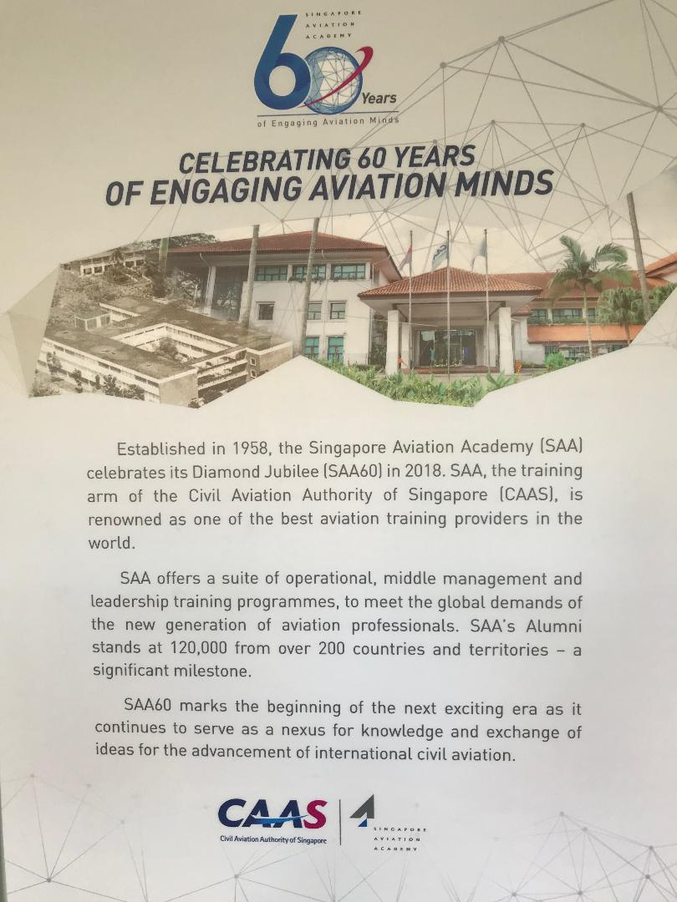

- 與新加坡航管單位交流心得

藉由本次SAA研習機會，與新加坡航管單位督導就作業面、管理面
及制度面進行交流，擷取國外的管理經驗提升國內管制環境是本次赴新
加坡研習的目的之一。

1. 樟宜國際機場管制情形：
新加坡因空域較小，航路作業環境比臺北相對單純，而樟宜國際機場每日起降已超過1,000架次，較桃園國際機場每日700多架次多了近四成，其中以樟宜與吉隆坡機場航線最繁忙，與桃園與香港機場間的情況相類似。樟宜機場每小時到場容量達30架次，約2分鐘落一架相當緊湊。其天候狀況除了午後雷陣雨外幾乎都是好天氣，而航運情況除停機坪周轉率高及跑滑道條件良善，再加上訓練有素的管制員及航機操作配合，天時、地利、人和妥善搭配下，於是創造如此高運量的管制能量。

2. 流量管理：
儘管樟宜機場如此繁忙，但據新加坡區域管制中心資深督導表
示，很少對鄰近區域要求流管，新加坡區管中心管制員需依據到場管理系統預劃的到場順序先做速度控制，減速強度按照管制員個別經驗及航情判斷，與臺北目前規劃的MAESTRO作業程序類似。另新加坡區管中心督導表示對於上海浦東及香港機場常要求強度很大的流管很困擾，也藉此交流機會了解臺北與鄰近區域協調流管的情況，及兩岸直達航路的作業方式。

當胡志明區管中心發佈大規模天氣偏航Large Schale Weather
Deviation(以下簡稱LSWD)流管時，新加坡區管中心即遭遇與臺北區管
中心N892航路相同限制，六個高度只剩三個高度可用。但其上游雅加
達區管中心同意可協調作業，凡往胡志明飛航情報區的航機在進入新
加坡前已在雅加達飛航情報區做好流管，新加坡區管中心只需處理從
樟宜機場離場及從亞庇來的過境往胡志明飛航情報區航機即可，且其
目前與胡志明飛航情報區交管點有ADS-B程序同高度50 浬協議，與臺北區管中心N892航路與馬尼拉飛航情報區仍採非雷達作業15分鐘或10分鐘後機不追前機不同，所以新加坡在作業上問題不大。

新加坡目前執行「分散多節點飛航流量管理網路」(Distributed
Multi-Nodal ATFM Network)試作，有中、港及東南亞多個空域使用者及
機場管理單位參與，未來還會繼續推廣，並持續開發或引進新科技的
流量管理工具，使流管的精緻及準確度更為提升。
3. 管制員輪值管理 (以區管中心為例)：
 | 新加坡區管中心 | 臺北區管中心
班制 | 早午夜三班制 | 早夜兩班制
排班規則 | 2早2午1夜9天上5個班的循環 | 早早夜休
交通協助 | 午班1130PM下班已無大眾運輸工具，由特約計程車送管制員回家 | 特定時段定點接駁
遞補班務獎勵 | 當日班兩倍鐘點費 | 無
訓練或開會 | 無班日單獨排 | 可能會安排在夜班前後
退休年限 | 62歲，可與政府續約至65歲 | 65歲
重要節日輪值辦法 | 若輪值到11個重要國定假日，回饋到個人年假額度 | 農曆年節班務抽籤排定
人力規劃 | 有人力被外國航管單位重金挖角隱憂 | 人力不足情況持續改善中

透過與本次與參訓的新加坡督導同學互動及觀察了解，新加坡
管制員很重視班務與生活平衡，使得即使屆退還願意繼續擔任管制
工作的大有人在，這呼應了本次課程提到的成功團隊的特質之一
「信任」，因為組織相信每個成員都會為團隊增加價值，所以成員們
會努力回應並做出貢獻。我國與新加坡條件不同，新加坡國家面積
小且沿襲英式管理制度，西方社會尊重「人」的價值早已內化成文化
一部分，其認同企業的績效來自優質員工的貢獻，且保障員工權益的
思維也根深蒂固。

檢視我國管制員生態，因為年復一年架次的高成長量及國家考試
管制員員額等制度，使得人力處於不足的狀態，近年來因為健康或家庭因素申請降低班時、調職的比例逐年增加，以安全管理角度來看這就是風險，有賴組織及同仁同舟共濟，持續努力培育新人，讓人力資源的流失與增加盡可能取得最佳平衡。

另，採行遞補人員支援班務的方式，能將單位已識別出的風險降
到最低，並維護飛航管制服務品質，參考企業界普遍做法是採取如獎
金、補休等正面激勵措施，如此做法帶來的效益是，形塑出飛航服務
單位從上至下認同安全文化並願意全力維護的決心與態度。管制員肩
負飛安，必須經過完整專業認證的訓練過程才能上線，故人力短缺的
困境短期間難全面紓解，回想管制人員飛安獎金也是經過多年持續不
斷努力才有結果，用兵之道「攻心為上、攻城為下」，期給予人員
鼓勵以激勵工作士氣，以提升飛航服務安全品質。

- 澳航32事故案例討論心得

課程教材有一段澳航32班機(空巴380)事故的影片，該機起飛後因
二號引擎零件瑕疵導致引擎爆炸、漏油及液壓系統失效，迫降新加坡
樟宜機場時四個主輪爆胎差一點衝出跑道，迫降後一號引擎無法關
閉，使用泡沫噴灌三小時後才熄火，歷時約五個小時的空中浩劫全機
人員平安落幕。

從組織管理角度來探討澳航32成功迫降的因素，機長是這次事
故化險為夷的靈魂人物，因機長個人沉著冷靜的特質能有效穩定軍
心、緊急應變決策正確、妥善指派工作並下達明確指令，領導團隊成
員同心同力、分工合作，使團隊發揮最佳效能成功化解危機。

管制員和飛行機師一樣，其作為緊扣乘客生命安全，工作職能高
度專業，管制員需同時具有作業獨立性、與團隊合作的協調性、抗壓
性與即時決斷能力。規定是死的，要能活用，航管督導是整合資源，
領導管制團隊維護飛安的核心人物，作為飛航安全的守護者，唯有全
體管制同仁體認團隊互助精神，全力做好在飛航服務體系中的每一個
角色，平時就儲備因應各種緊急狀況的應變能力，能在航機危急情況
下提供最大協助使人機安全，是管制團隊工作最大的價值展現。

- 建議

  - 辦理航管督導及協調員管理精進課程

為了能落實飛航安全管理文化，提升整體安全績效，強化航管督導
及協調員的管理技能，對推動安全有極大效益。目前本區訓練手冊中有
關督導及協調員陞遷訓練課程內容較偏向職責、行政管理及品質管理等
項；有關航管單位例行舉辦之督導管理會議，內容多為航管一線作業之
檢視與改善，本次參加督導管理研習，教授的課程含括驅動成功團隊、
安全文化（特別是公正文化）、成功溝通的技巧、壓力及疲勞的影響
等，未來若有機會，系統性的教授或開辦前列管理精進課程，相信更能
有效提升航管單位幹部的管理技能，臺北區域管制中心本次奉派出國學
習，亦會虛心研究教材並從本單位開始做起，期待能透過種子的學習，
互動討論，推廣更多的管理觀念。

  - 管制作業環境結合人因工程以提升安全績效

督導管理研習課程的內容述及壓力與疲勞，與人因工程相關，「人因
工程」是以使用者為中心，研究人和機器、環境相互作用結合關係，應
用於工具、流程、系統、環境之設計，使人能在安全舒適合乎人性的狀
況下，發揮最大效率及使用效能，並提高生產力及使用者滿意度，根據
安全管理研究理論，人與環境若互動不良，有可能是人為因素疏失原因
之一，可見人因工程在規劃及建置管制工作環境的重要性。

依據ICAO疲勞風險定義，疲勞狀態會損及個人警覺性及執行安全
相關工作的能力。民國100年航管新系統轉移，飛航服務單位面臨工作環境轉變最大的衝擊就是工作地點通勤不便延伸出的效應，造成人力流
失、管制員疲累等情況。幸賴總臺在上級支持下成功爭取交通接駁車使得疲勞緩解，未來的新陣地若有機會同時考量交通便利性，實為全體員工的福利。

國際航空運輸組織IATA預測，亞太航空業至2036年左右客運量將
達北美和歐洲相加的兩倍有餘，足見亞洲航行量增長潛力驚人，我國地
處東亞航路關鍵位置，也需有擴充的準備因應。建議規劃下一代航管系
統時持續納入人因工程以使用者為中心的概念，不論佈局地點、人力配
置、採購規格、軟硬體各方面，以使用者為導向的思維來進行，將環境
因素可能衍生的風險降到最低，以提升飛航服務品質及安全績效。

陸、附件
一、講師與學員合照
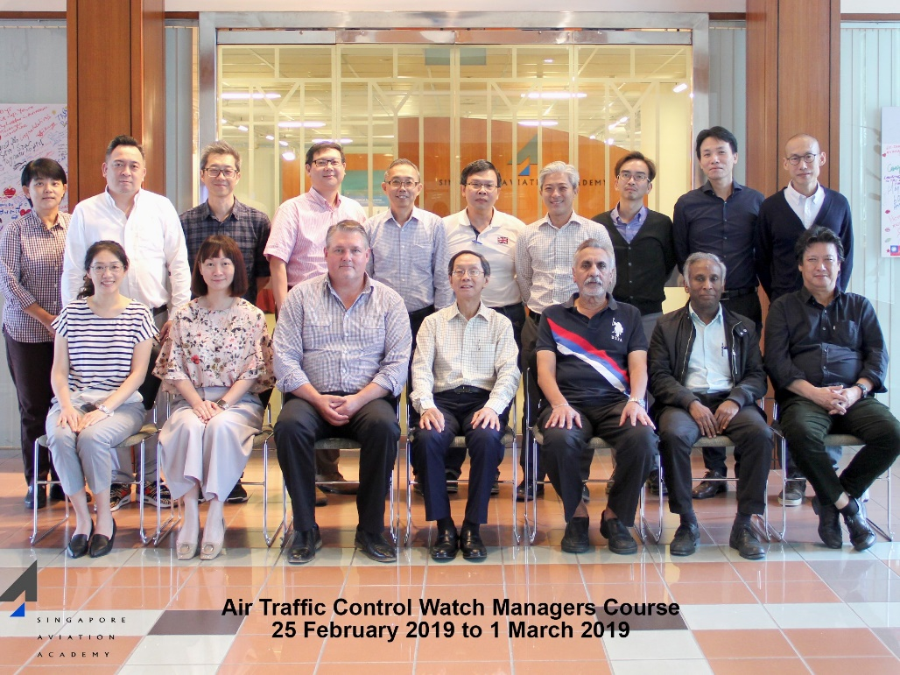

二、課程表

三、結業證書

